Отчет по первому этапу внешнего курса
  - Введение в Linux
Виноградова Мария Андреевна
Содержание

Список иллюстраций

Список таблиц

1 Цель работы
Познакомиться с операционной системой Linux и её базовыми возможностями.

2 Выполнение первого этапа внешнего курса
В первом практическом задании нам было необходимо установить себе в систему плеер VLC. Далее нужно было запустить, откройть Help → About (или Shift+F1) и написать ниже первую фамилию из вкладки Authors (рис. 1).
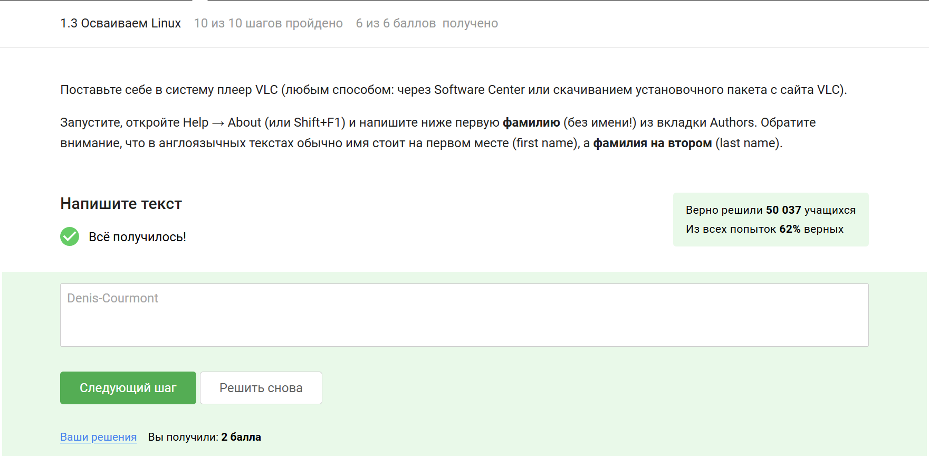
Рис. 1: Ознакамливаемся с заданием
Далее через консоль был скачан плеер и выполнены необходимые действия для выполнения задания (рис. 2).
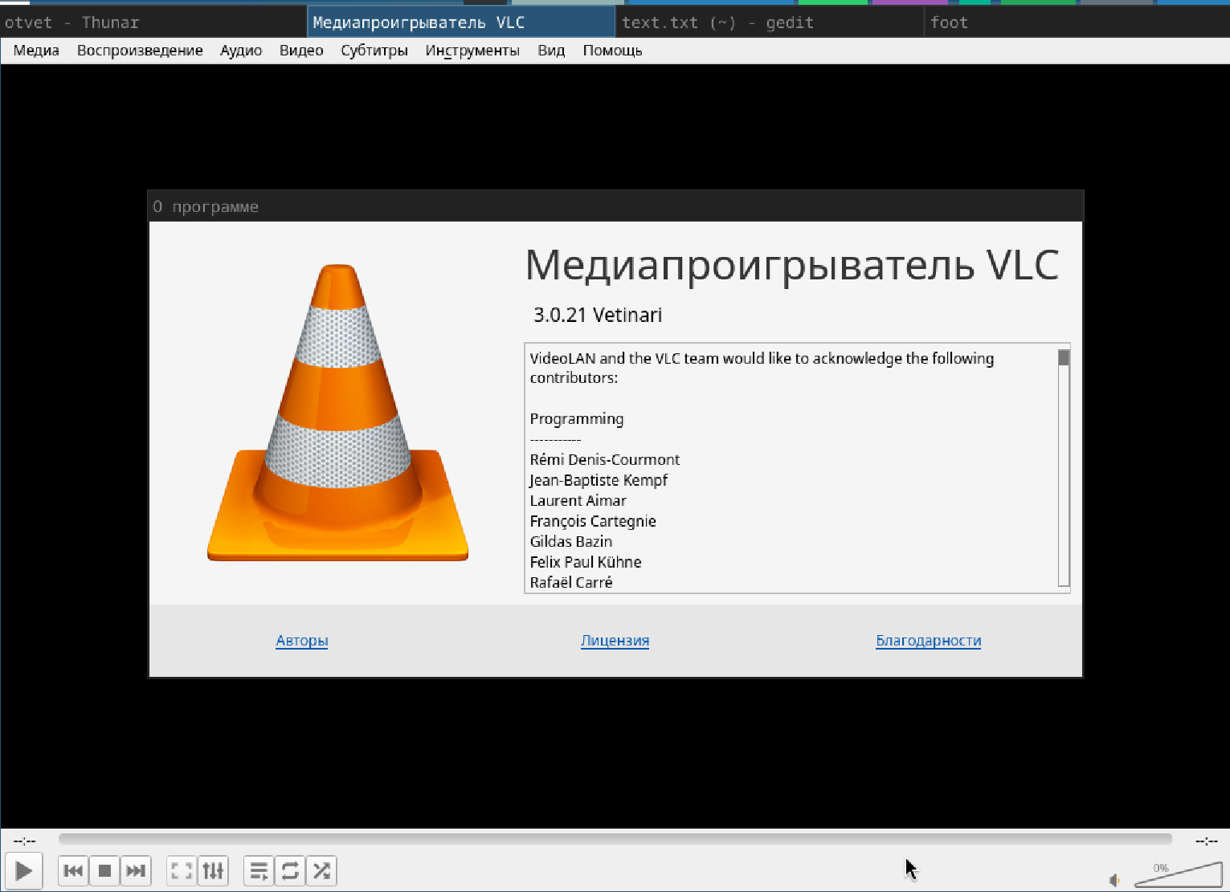
Рис. 2: Заходим в плеер и находим нужную информацию
Во втором практическом задании нам было нужно через команду man узнать справку о команде ls и выяснить какие эквивалентные команды есть в предлагаемом списке (рис. 3).
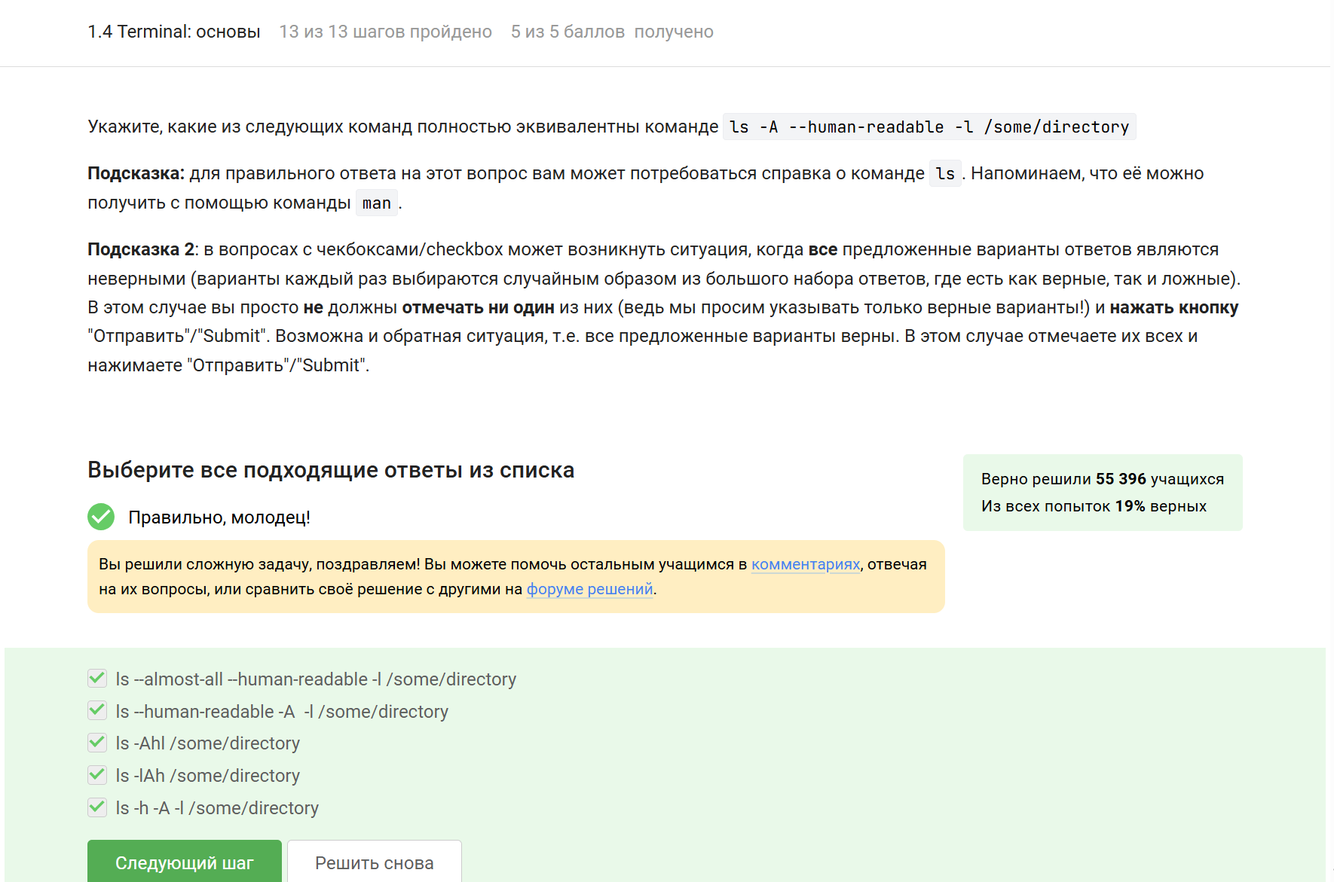
Рис. 3: Ознакамливаемся с заданием
Далее через консоль была открыта справка о команде ls, мы ознакомились с информацией по ней и смотли выполнить поставленную задачу (рис. 4).
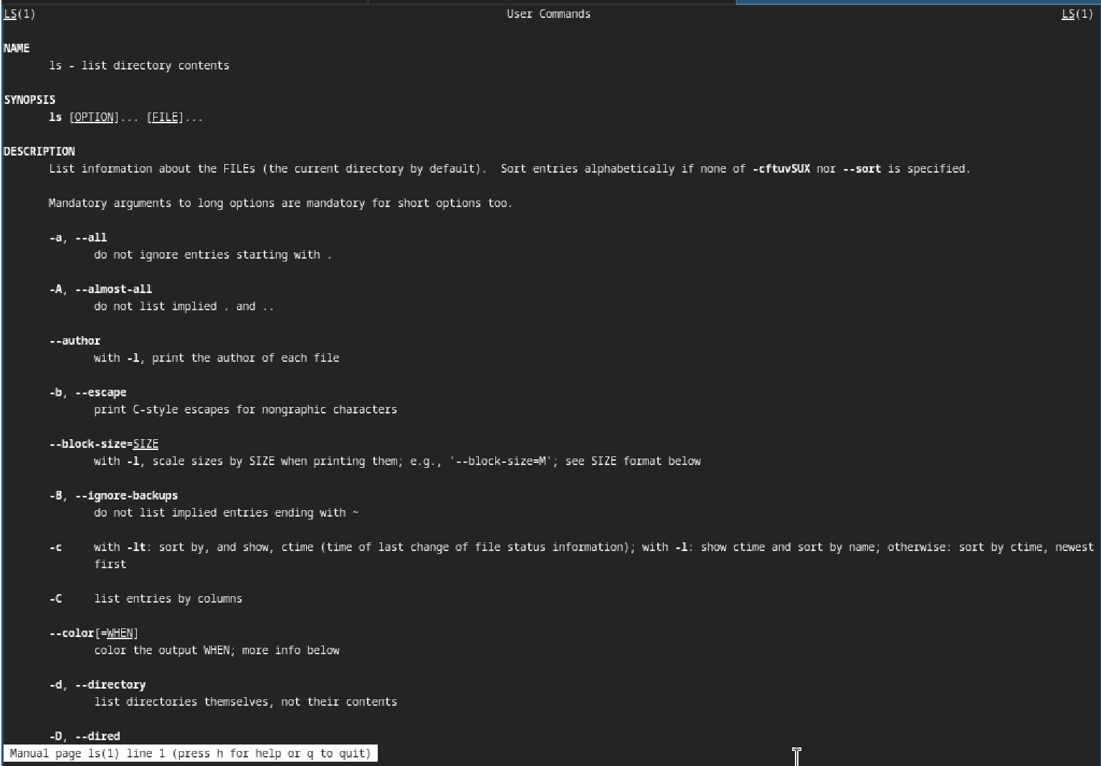
Рис. 4: Изучаем информацию и выполняем задание
В третьем практическом задании нам было нужно узнать что произойдет если ввести в терминал команды firefox exit если перед вводом данных команд одноименный браузер закрыт (рис. 5).
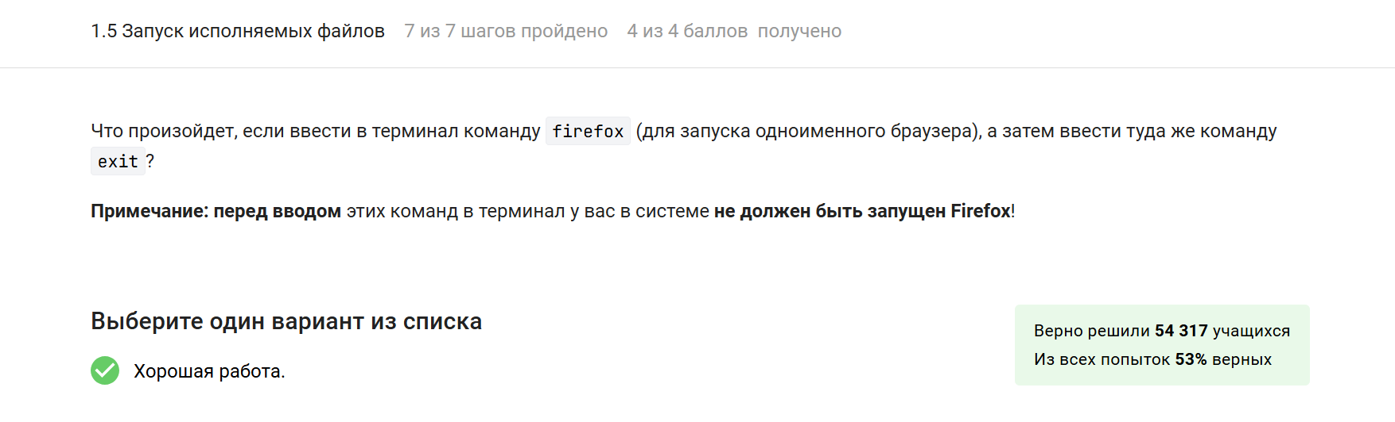
Рис. 5: Ознакамливаемся с заданием
Мы ввели в конссоль данные команды и ничего не закрылось, соответственно так мы и отвечаем в задании (рис. 6).
Рис. 6: Вводим команды в консоль
В четвертом практическом задании нам было необходимо скачать файл с программой сделать его исполняемым а затем запустить его и посмотреть что он выведет (рис. 7).
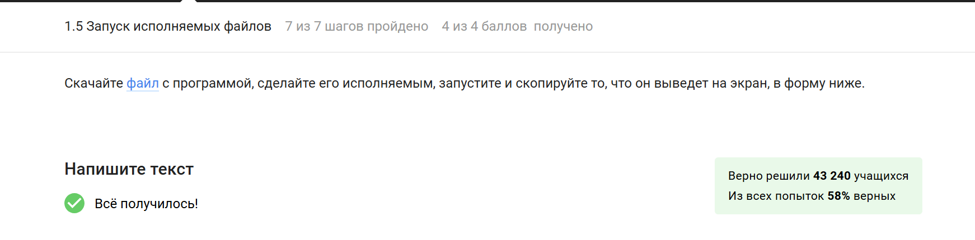
Рис. 7: Ознакамливаемся с заданием
Скачиваем файл, делаем его исполняемым с помощью команды и затем запускаем, чтоюы узнать что он выводит (рис. 8).
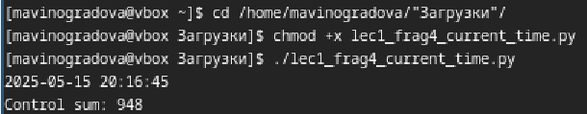
Рис. 8: Скачиваем файл и запускаем его с правами на исполнение
В пятом практическом задании нам необходим было выянить куда по умолчанию выводится поток ошибок программы, запущенной в терминале (рис. 9).
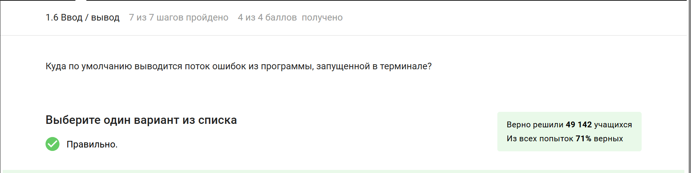
Рис. 9: Ознакамливаемся с заданием
Для проверки запускаем в терменале неправильную команду и узнаем ответ на задание (рис. 10).
Рис. 10: Вводим в терминал заведомо ошибочную команду
В шестом практическом задании нам необходимо было узнать в каком файле окажется скачанная с помощью предоставленных команд картинка (рис. 11).
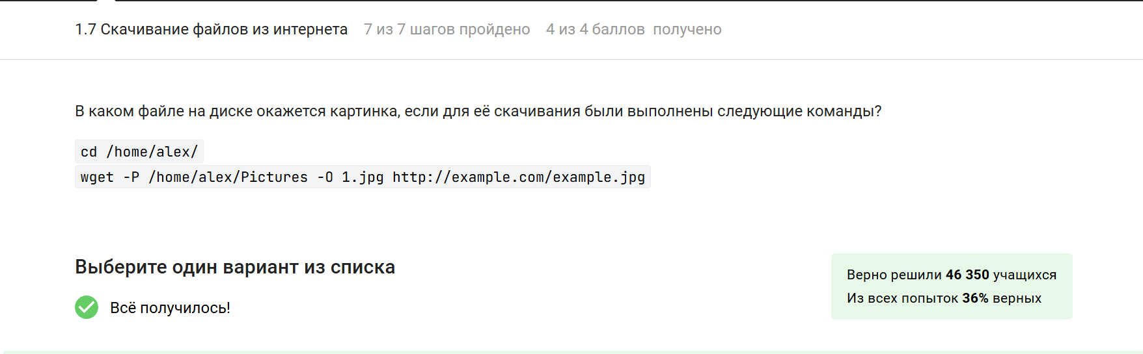
Рис. 11: Ознакамливаемся с заданием
Вводим предоставленные команды и смотрим куда загрузился файл (рис. 12).
Рис. 12: Скачиваем картинку и смотрим её расположение
В седьмом практическом задании нам необходимо было указать опцию команде wget, чтобы она не выводила никаких сообщений на экран,воспользовавшись для этого командой man (рис. 13).
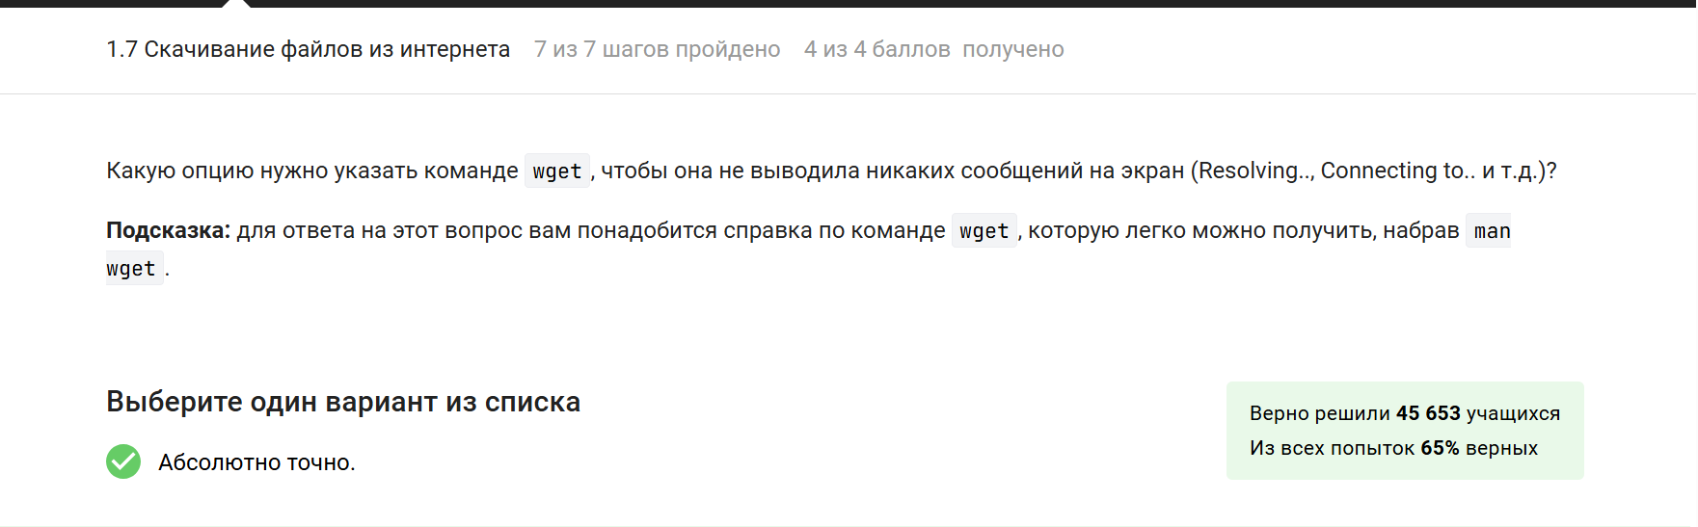
Рис. 13: Ознакамливаемся с заданием
Вводим в терминал команду man wget и узнаем информацию по команде (рис. 14).
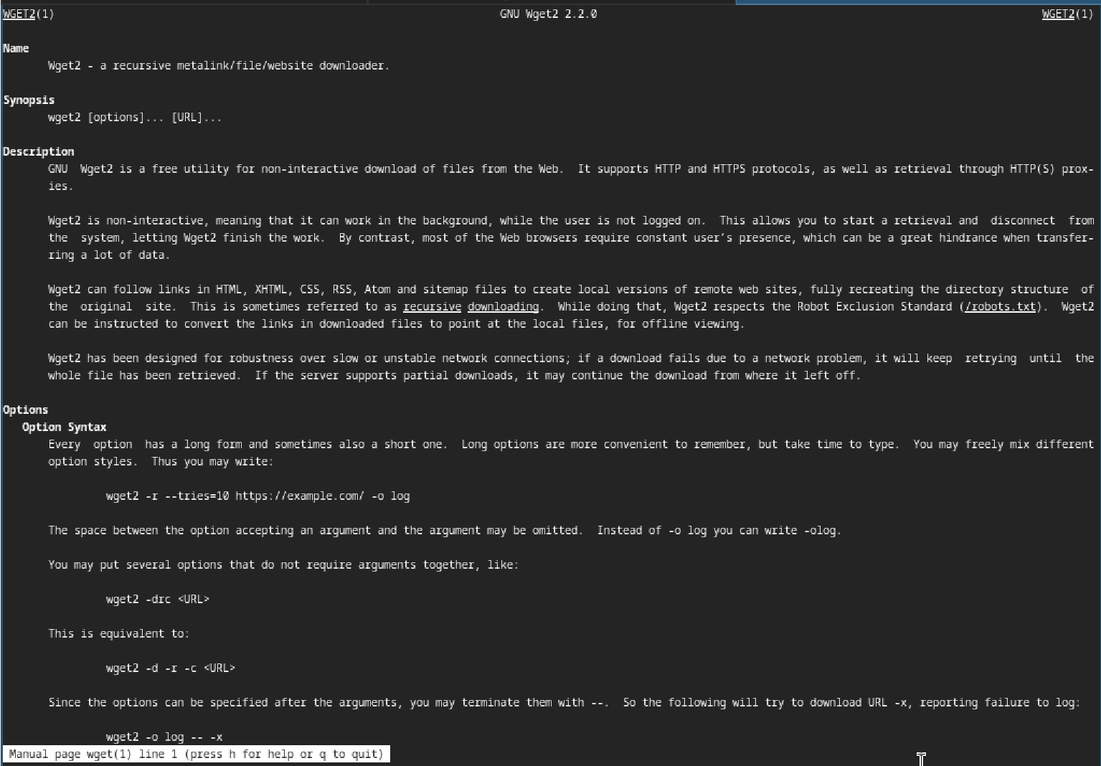
Рис. 14: Смотрим справку команды
В восьмом практическом задании нам необходимо было узнать Какие файлы будут скачаны на компьютер, если запустить wget -r -l 1 -A jpg и передать в качестве аргумента ссылку на эту web-страницу (рис. 15).
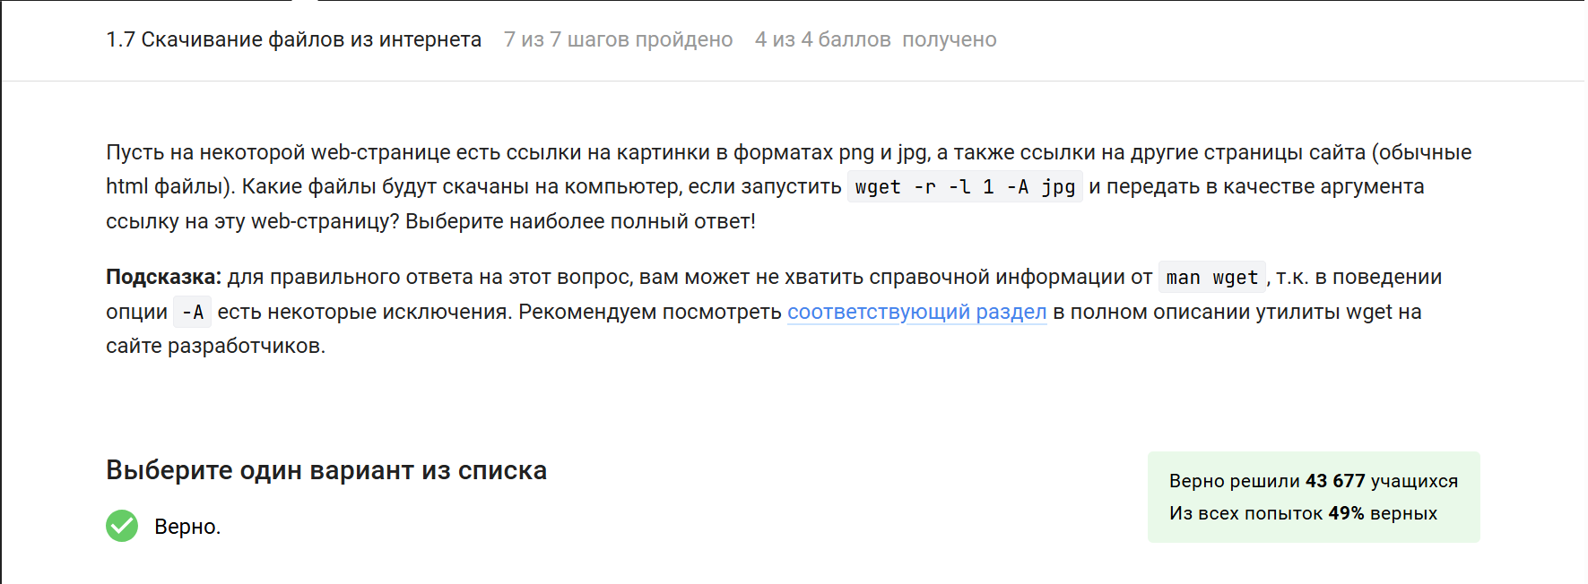
Рис. 15: Ознакамливаемся с заданием
Открываем предоставленную в задании справочную информацию по команде и с помощью этих данных выполнем задание (также можно было просто ввести данную команду в терминал и узнать что произойдет) (рис. 16).
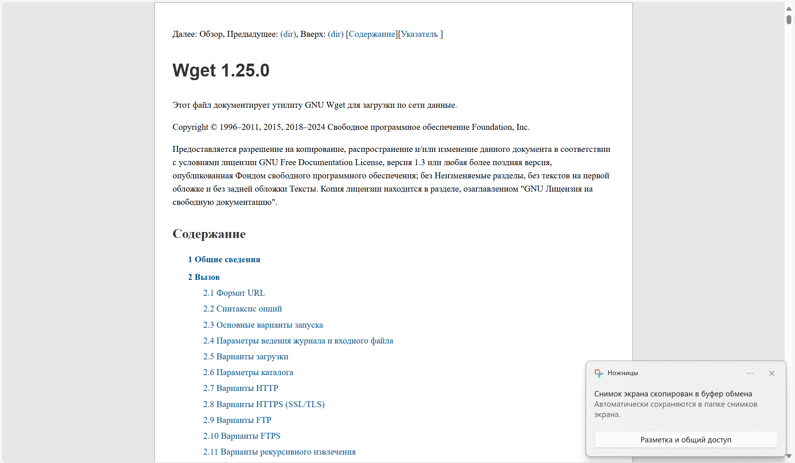
Рис. 16: Смотрим справочную информацию команды
В девятом практическом задании нам нужно было узнать какая маска команды find НЕ найдет файл Alexey.jpeg (рис. 17).
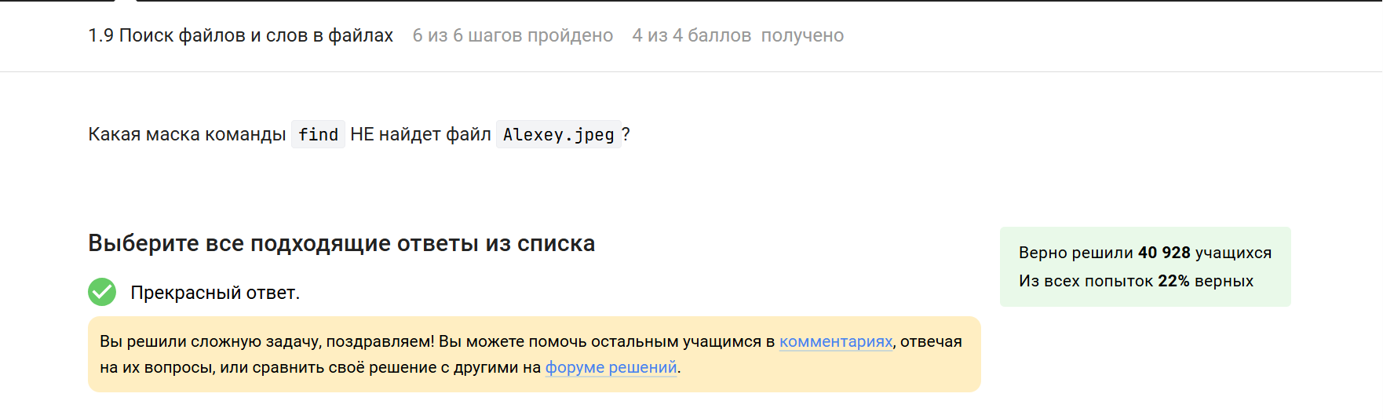
Рис. 17: Ознакамливаемся с заданием
Для выполнения задания мы создаем файл и вводим команду find со всеми перечиссленными масками для того чтобы узнать какие из них не смогут найти файл в директории (рис. 18).
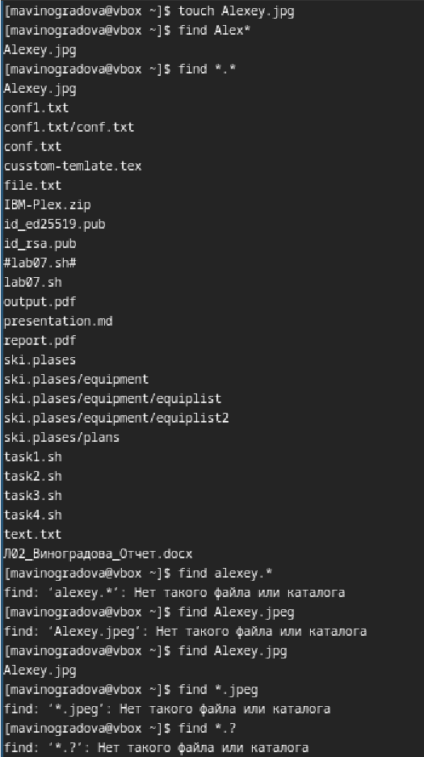
Рис. 18: Создаем файл и поочередно проверяем команду с различными масками
В десятом практическом задании нам необходимо было узнать какие строки выводит на экран команда grep “world” text.txt. из предоставленного файла (рис. 19).
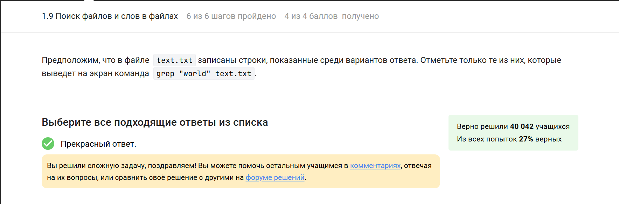
Рис. 19: Ознакамливаемся с заданием
Для этого создаем файл со всеми предоставленными в вариантах ответа строками и вводим в терминал команду тем самым проверяя её вывод (рис. 20).
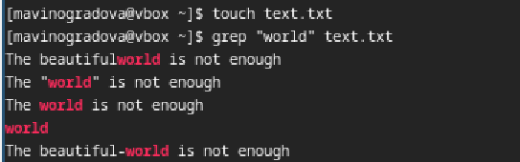
Рис. 20: Создаем файл и проверяем вывод команды
В одиннадцатом задании нам нужно было скачать архив с произведениями и сгенерировать файл в который нужно перенаправить все сстрочки из скачанного архива содержащие “love” (рис. 21).
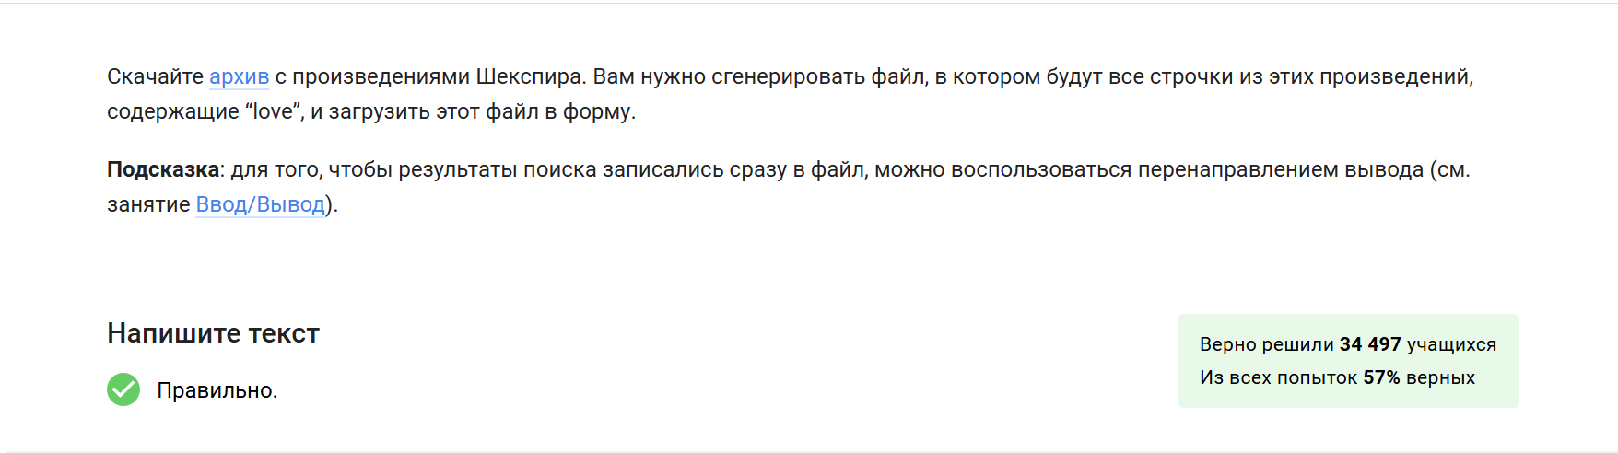
Рис. 21: Ознакамливаемся с заданием
Скачиваем предоставленный архив, распаковываем его и с помощью команды перенаправляем все необходимые строчки в отдельно созданный файл (рис. 22).
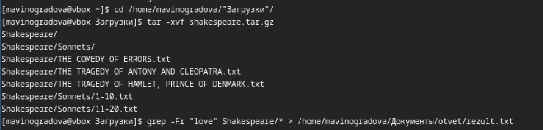
Рис. 22: Скачиваем архив и перенаправляем необходимые строчки в другой файл
Дальше нам нужно убедится что строчки были перенаправленны, для этого открываем сгенерированный ранее файл и смотрим на его содержимое (рис. 23).
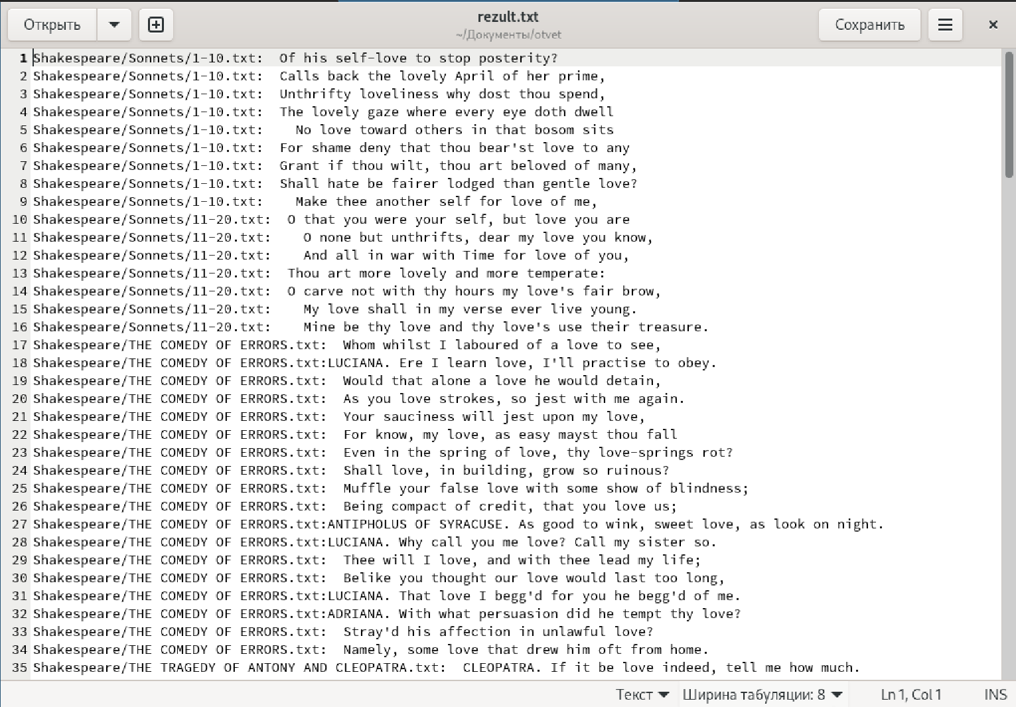
Рис. 23: Открываем файл и проверяем содержимое

3 Выводы
Пройден начальный этап знакомства с Linux, включающий установку ОС, изучение графического интерфейса и базовых команд терминала. Получены фундаментальные навыки работы в Linux-среде, заложена основа для дальнейшего освоения командной строки.

